认证审核报告审批页
项目编号 | 1116-2021-EnMs
受审核方名称 | 江苏虎豹集团有限公司
注册地址 | 汊河街道华洋路
经营地址 | 扬州市邗江区汊河街道华洋路
审核类型 | EnMS：初审
认证范围 | EnMS:衬衫、西服、大衣、制服、休闲 服、防寒服、童装、冲锋衣、羽 绒服、防静电服、阻燃服、酸碱 类化学防护服的设计和生产所涉及的能源管理活动。
服务认证等级（适用时） | □十星级□九星级 □八星级 □七星级 □六星级  □五星级 □四星级 □三星级 □达标级
评审人员签字 | 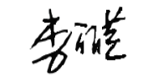
认证决定结论 | ■案卷符合要求，可以认证注册/保持  □案卷不符合要求，不可以认证注册/保持
认证决定人员签字 | 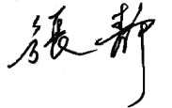 | 日期 | 2021-11-24
机构总经理审批意见 | ■认证流程符合要求，可以认证注册/保持  □认证流程不符合要求，不可以认证注册/保持
总经理签字 | 

